17 mai 2017
RAPORT ZILNIC

Calificativ:  NEUTRU | Cumpărător pentru o bucată din Electrica | Digi24-18:41  0min 17s
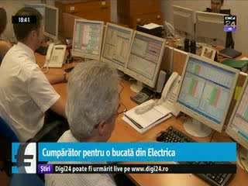 | Fondul Proprietatea caută cumpărător pentru acţiunile deţinute la Electrica. Fondul deţine o participaţie de 22% în cele 3 filiale de distribuţie a furnizorului de energie electrică. Anterior au existat negocieri ca acţiunile să fie răscumpărate de Electrica, dar nu s-a ajuns la un preţ acceptat de ambele părţi.

Calificativ:  NEUTRU | Garanţii pentru distribuitorii de energie | Digi24-18:30  0min 41s
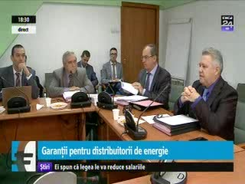 | Autoritatea pentru Reglementare în Domeniul Energiei introduce garanţii financiare pentru contract, cum ar fi o măsură de evitare a unor crize energetice precum cea din această iarnă când preţul pe piaţă s-a dublat şi în haosul creat s-au adunat pierderi estimate la 100 de milioane de euro.  Practic, vor fi introduse garanţii de bună execuţie a contractelor. Furnizorul va pune banii într-un cont şi dacă nu îşi îndeplineşte obligaţiile, beneficiarul poate să execute respectiva garanţie. În luna ianuarie, unii furnizori au preferat să rezilieze contractele deja încheiate şi să livreze la preţul SPOT, care era foarte mare.

